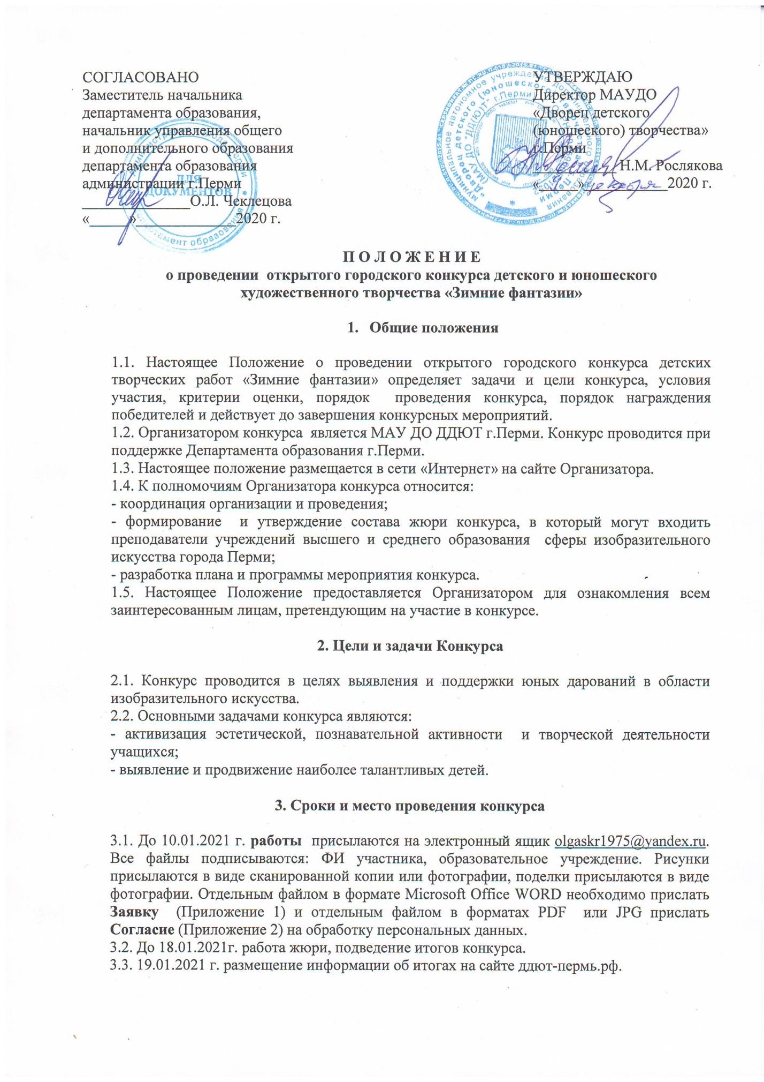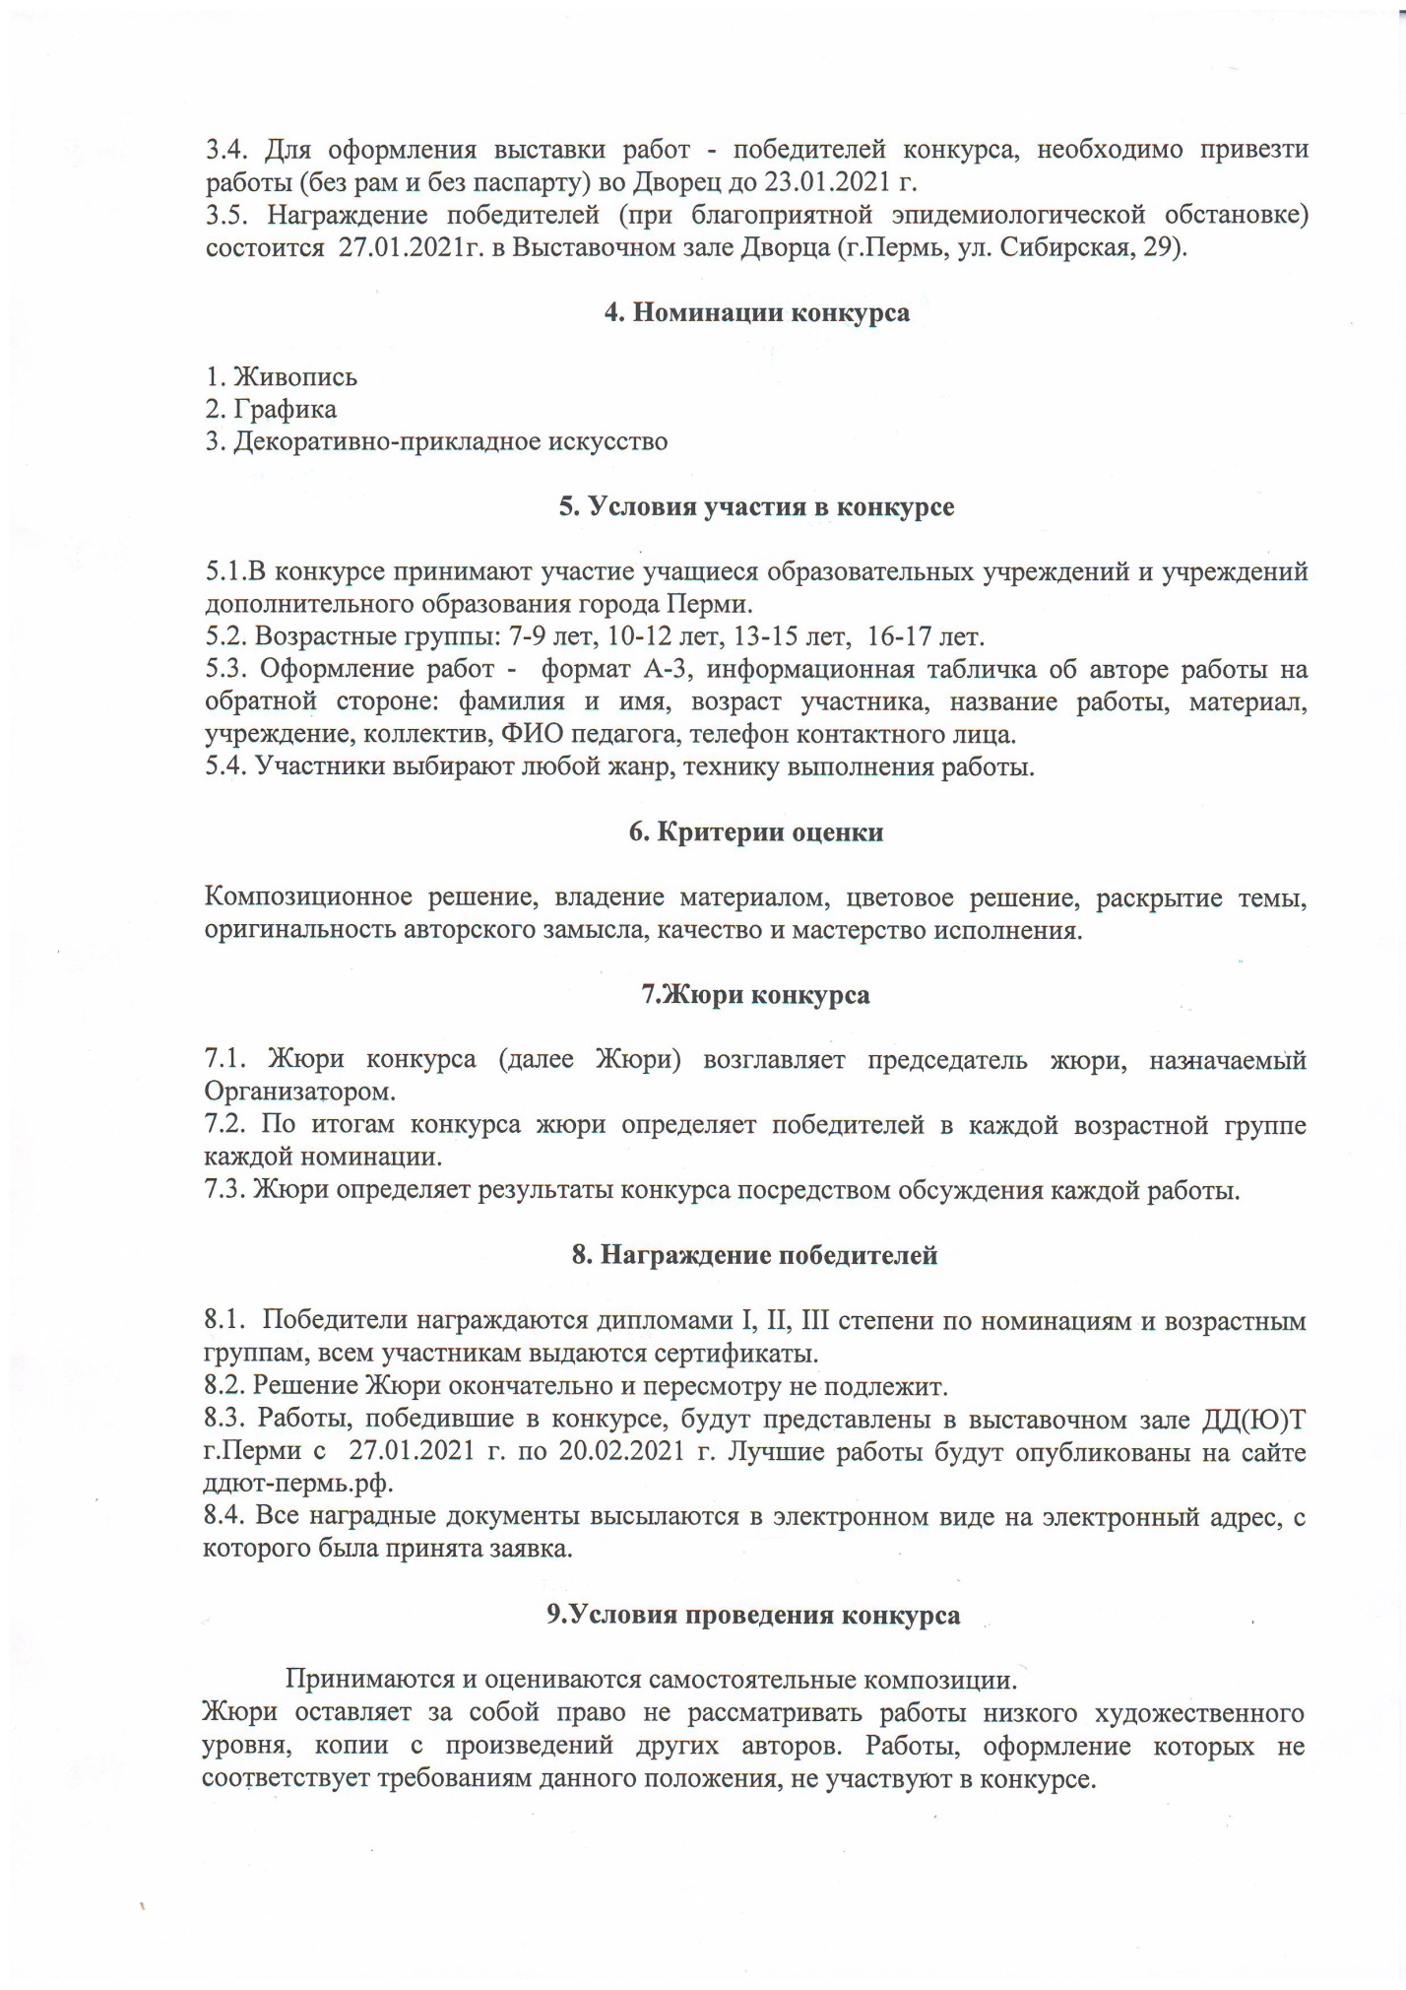

Оргкомитет конкурса:
Аникина Л.Ю. - заведующий отделом «Музыкальное творчество»
Щекина О.С. - руководитель художественной школы «Мечта»
Скрыльникова О.А. - педагог художественной школы «Мечта»

каб. № 314, Ольга Андреевна Скрыльникова, тел. 89129882185
каб. № 313, Ольга Сергеевна Щекина, тел. 89129851772

Приложение 1

Заявка
на участие в открытом городском конкурсе детского и юношеского художественного творчества «Зимние фантазии»

№  № | Ф.И. автора (полностью) | Возраст автора, возрастная группа | Номинация.  Название работы | Ф.И.О. преподавателя,  контактный телефон | Учреждение

Приложение 2

СОГЛАСИЕ РОДИТЕЛЯ/ЗАКОННОГО ПРЕДСТАВИТЕЛЯ
НА ОБРАБОТКУ ПЕРСОНАЛЬНЫХ ДАННЫХ НЕСОВЕРШЕННОЛЕТНЕГО

Я, ______________________________________________________________________________,
(ФИО родителя или законного представителя)
паспорт ______________________________________________________,
(серия, номер) (когда и кем выдан)
являясь законным представителем несовершеннолетнего ____________________________________________________________________________________,
^{(ФИО несовершеннолетнего)}
даю свое согласие организаторам конкурса «Зимние фантазии» на сбор, хранение, использование, распространение (передачу) и публикацию персональных данных моего ребенка,
_______________________________________________________________________________
^{(ФИО несовершеннолетнего)}
в том числе в сети «Интернет» с учетом Федерального закона № 152-ФЗ «О защите персональных данных» от 8 июля 2006 г.
Оператором персональных данных участников является МАУ ДО «Дворец детского (юношеского) творчества» (614000, Россия, Пермский край, г.Пермь, ул. Сибирская, 29).
Данное согласие вступает в силу со дня его подписания.

"____" ___________ 20__ г. _______________ /___________________/
Подпись Расшифровка подписи

